Конструирование из бумаги
«Ракета»

Цель: развитие умения создавать объемную конструкцию ракеты из бумаги по показу.

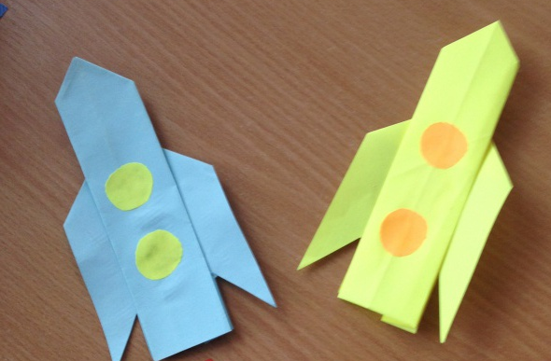

Видео
https://www.youtube.com/watch?v=61MA_HzdVbM

